賃貸物件（居住用） | 貸アパート
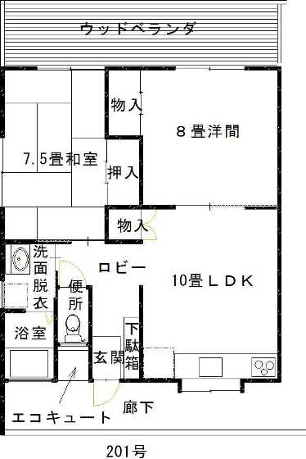  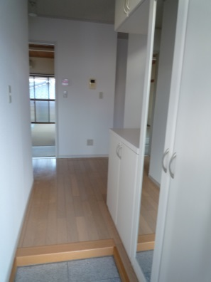  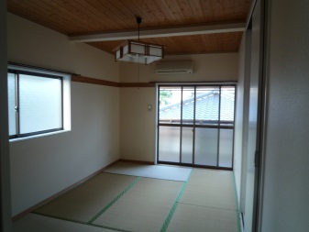  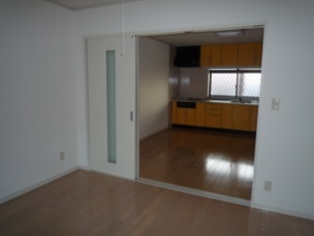  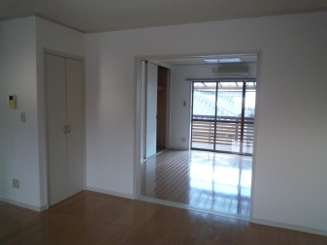  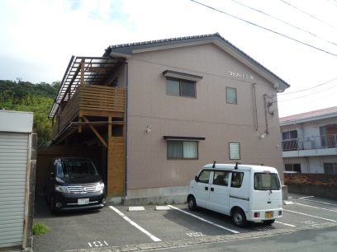  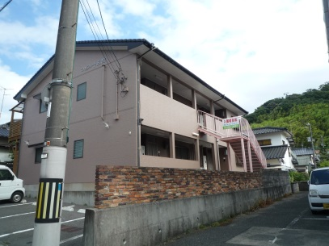  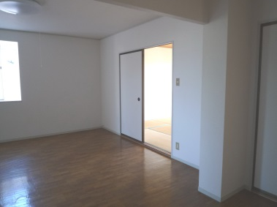  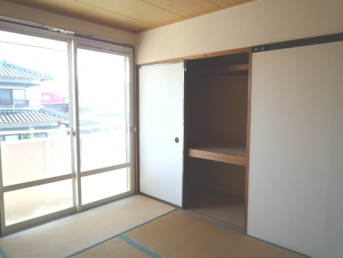  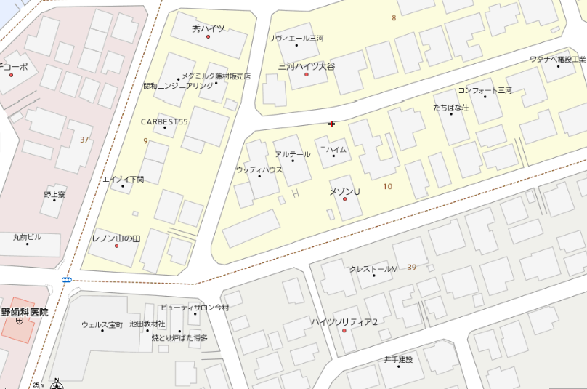  リノベーション済♪オール電化、エコキュート、広めのウッドデッキ、  玄関も広く大型下駄箱付♥大きな押入もありますよ♡ |  | 物件種目 |  | 中古 | コンフォート三河 １０１号
 |  | 間取 |  | ２ＬＤＫ
 |  |  |  | 洋８・和７．５・ＬＤＫ１０
 |  | 条件 |  | 賃料 |  | ６０，０００円
 |  |  |  | 礼金 |  | ０ヶ月 |  | 敷金 |  | １ヶ月
 |  |  |  | 共益費 |  | 込 |  | 駐車料 |  | ２台込
 |  | 所在地 |  | 下関市三河町１０－３６
 |  | 交通
 |  | 構造 |  | 木造 |  |  | ２階建 １階部分
 |  | 面積 |  | ５８．８６㎡ |  |  | 築年 |  | Ｓ５２年１２月
 |  | 現況 |  | 空室 |  |  | 引渡 |  | 即日
 |  | 設備 |  | オール電化、給湯（ｴｺｷｭｰﾄ）、風呂（追い焚き）  ｼｬﾝﾌﾟｰﾄﾞﾚｯｻｰ、ﾓﾆﾀｰ付ﾄﾞｱﾎﾝ、ｳｫｼｭﾚｯﾄ  全室照明付、大型下駄箱、ｳｯﾄﾞﾃﾞｯｷ
 |  | 備考 |  | 【H16年11月外壁、室内リノベーション】  ●エアコン１台使用可  火災保険料（２年間）必須１５，０００円～  連帯保証人様２名（印鑑証明書）  鍵交換費用任意１１，０００円  校区：生野小・山の田中
宅建免許番号／山口県知事（４）第３２０３号 |  |  | 下関市伊倉東町４番２０号
  (有)フォーユーエステイト |  |  | TEL （０８３）２９２－０８３７  FAX （０８３）２９２－０８３８
 |  |  | E-mail foryou-estate@jcom.home.ne.jp
 |  |  | URL httｐ://foryou-estate.com/

